Дата | Мероприятие | Ответственные
8  декабря | 1. Выставка книг «Удивительный русский язык»  2. Конкурс «Знаток словарных слов»    3. Конкурс «Самый грамотный класс» | Библиотекарь  Учителя русского языка и литературы
9 декабря |   1. Выставка «Души прекрасные порывы» (Творческие работы учащихся)  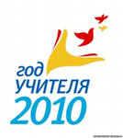  2. Выставка творческих проектов  «Энциклопедия одного слова» | Учебный сектор  Учителя русского языка и литературы, МХК, музыки, ИЗО
10 декабря | 1. . Конкурс на лучшее сочинение  5-7 классы «Сказка о ЗОЖ»  2. Конкурс на лучшую тетрадь    3. Конкурс на лучший справочник   | Учителя русского языка и литературы
13 декабря | 1. Викторины, игры (по классам)  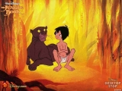  2.Конкурс рисунков к книге Д.Р.Киплинга «Маугли» (145 лет со дня рождения Д.Р.Киплинга) | чителя русского языка и литературы,ИЗО
14 декабря | 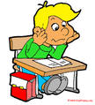  1.Урок-игра «Чествуя Наума-грамотника»  2.Литературная гостиная, посвящённая 190-летию со дня рождения А.А.Фета  3.Урок-викторина по творчеству А.С.Пушкина | Учителя русского языка и литературы
15 декабря | Закрытие недели русского языка (Награждение победителей и призёров)   | Учителя русского языка и литературы, МХК, музыки, ИЗО





